Pozvánka pro pedagogy 1. a 2. st. ZŠ a nižších ročníků víceletých gymnázií, pedagogy SŠ, vychovatele ŠD, lektory EV, muzejní pedagogy, pracovníky DDM, vedoucí oddílů dětí a mládeže, organizátory příměstských a letních táborů a případně další zájemce o téma
Krajský úřad Jihočeského kraje České Budějovice, odbor životního prostředí, zemědělství a lesnictví ve spolupráci s Lipkou – školským zařízením pro environmentální vzdělávání Brno
Vás zve na celodenní interaktivní seminář zaměřený na environmentální výchovu:
Poselství Velikonočního ostrova
pátek 23. února 2024 od 9.00 do 15.00 hodin
na Krajském úřadě v Českých Budějovicích
Praktický seminář zaměřený na využití příběhu Velikonočního ostrova a jeho poselství pro dnešní složitý svět, který čelí různým globálním problémům a výzvám. Pravděpodobně většina lidí má Velikonoční ostrov spojený především s obrovskými sochami moai, mnozí vědí o úspěšných pokusech Ing. Pavla Pavla ze Strakonic a „rozchozením“ těchto kamenných obrů.……ale co se vlastně na ostrově událo za posledních tisíc let? Odpovědi na téměř každou zásadnější otázku, která by nás mohla napadnout, přináší jedinečná a výborně promyšlená učební pomůcka „Poselství Velikonočního ostrova“ z tvůrčí dílny Lipky, jejíž hlavní autorkou je Mgr. Helena Nováčková, která je i lektorkou únorového semináře v Českých Budějovicích.
Obsah semináře:
- Představení úvodní brožury „Příběh Velikonočního ostrova“, která stručně, výstižně a srozumitelně popisuje dění na ostrově od jeho osídlení kolem roku 900 n. l. až po současnost.
- Seznámení s metodikou „pro malé“ - pro práci s věkovou kategorií žáků od 7 do 12 let a „pro velké“ – pro práci s žáky a studenty ve věku 13 až 20 let. Metodiky přinášejí mnoho námětů a metod, kterými lze přiblížit vzestup i pád ostrovní civilizace v souvislostech s přesahem k problémům, kterým čelí současná globalizovaná společnost.
- Přiblížení metod a způsobů přemýšlení, které mohou žáky a mladé lidi vést k tomu, aby nepropadali skepsi, beznaději, environmentálnímu žalu, ale ani lhostejnosti, ale naopak je vedly k přirozené odpovědnosti a aktivnímu občanství.
- Praktické ukázky ověřených aktivit pro mladší i starší žáky – učení prožitkem, propojení s aktivitami k posílení týmové spolupráce.
- Náměty pro tematickou výuku, tematické (projektové) dny, týdenní pobyty, tábory, inspirace ke školním projektům.

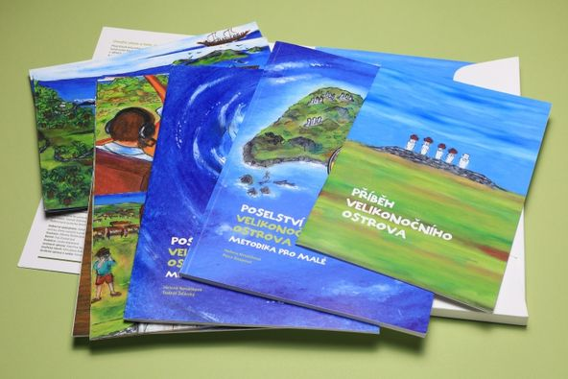
Lektorka semináře: Mgr. Helena Nováčková
Každé ze zúčastněných škol či jiných organizací bude zdarma předána metodika a publikace „Poselství Velikonočního ostrova“ v hodnotě 550 Kč, s kterou se bude na semináři pracovat.
Seminář je akreditovaný MŠMT, všichni účastníci získají na závěr osvědčení.
Seminář je pro účastníky ZDARMA, náklady jsou hrazeny z rozpočtu Jihočeského kraje. Počet účastníků
na akci je omezen, proto doporučujeme přihlásit se včas. Uzávěrka příjmu přihlášek je v pátek 16. února 2024, upřednostňujeme zaslání návratky elektronickou poštou.
Přihláška se stává závaznou po potvrzení organizátorem !!
Organizační zajištění semináře: Ing. Libuše Jozková, koordinátorka EVVO, odbor životního prostředí, zemědělství a lesnictví, tel. 386 720 803, e-mail: jozkova@kraj-jihocesky.cz
Návratka na seminář „Poselství Velikonočního ostrova“ 23. 2. 2024 na Krajském úřadě v Českých Budějovicích
Jméno/a, příjmení, titul:
Datum narození (pro potřebu vystavení osvědčení):
Adresa školy/střediska EV/jiné organizace, e-mail, telefon:
Datum odeslání přihlášky:
Návratku zašlete nejpozději do 16.2. 2024 včetně na elektronickou adresu: jozkova@kraj-jihocesky.cz nebo na poštovní adresu: Krajský úřad Jihočeského kraje, OZZL, U Zimního stadionu 1952/2, 370 76 České Budějovice, vždy se zanecháním výše požadovaných údajů.

